ایدهیابی ( جلسه هشتم ):
در این جلسه به مرور هفت جلسه قبل میپردازم.
در دنیای هنر معاصر ایده رکن اصلی هنر محسوب میشود چه بسیارند افرادی که از تکنیک بالایی برخوردارند اما به دلیل نداشتن ایده هنرشان به هیچ وجه مطرخ نمیشود در این درس سعی میشود راهها و الگوهای یافتن ایده را بیابیم. البته بیشتر از هر چیز باید به درونتان رجوع کنید و ان را مورد کندوکاو قراردهید برای خیلی از ما یکسری از چیزها خوشایند است و یا برایمان ایجاد نوستالژی میکند و یا از بعضی موارد ترس داریم و برایمان ناخوشایند است ابتدا سعی کنیم با فکر کردن انها را بنویسیم یک لیست از مواردی که دوست دارید و یک لیست از مواردی که باعث ترس و استرستان میشود از سویی بعضی از موارد میتواند باعث دغدغه ذهنی شما باشد و یا ترسها و خوابها و کابوسهایی که برایتان عجیب بودهاند و در خاطرتان ماندهاند را بنویسید بعد از نوشتن تصمیم بگیرید که انها را طراحی کنید چندین اتود بزنید و از میان انها انتخاب کنید و ان را کار کنید
شما میتوانید از هنر کودکان نیز بهره ببرید نقاشان بسیاری این کار را کردهاند شما هم میتوانید دنیای رهنی خود را همانند کودکان بکشید بدون فکر کردن به تناسبات ان و تنها لذت ببرید از کاری که میکنید ایک کار باعث میشود رها و راحت کار کنید و از قید و بند جدا شوید.
شما میتوانید کلاژ کنید یا همان تکهچسبانی که با پیکاسو در هنر غرب بسیار رواج پیدا کرد همان لیست را که در ابتدا نوشته بودید سعی کنید معادلهایش را کلاژ کنید و توسط کاغذ پارچه یا هر چیزی بر روی مقوا بچسبانید چندین کار کلاژ کنید تا بتوانید از میانشان انتخاب کنید البته که در هنگام اجرا با رنگ میتوانید عناصری از ان را تغییر دهید.
و اینکه شما میتوانید در مسیر پیداکردن ایده به نقاشی ایرانی رجوع کنید هر کدام از ما یک روحیه برخورداریم و روش هایی که گفته میشود برای شناخت بیشتر خودمان است که در کدام یک از این شیوهها بعدها جای رشد داریم و میتوانیم ان را ادامه دهیم. نقاشی ایرانی به خصوص نگارگری از سوی هنرمندان بارها و بارها در دوران معاصر ایده گرفته شده است و در غرب نیز بسیار مورد توجه بوده است شما میتوانید نقاشی ایرانی را در ظروف و حتی کاشیهای قدیمی جستجو کنید در زیر نمونههایی تثاویر برایتان میگذارم لطفا توجه کنید.

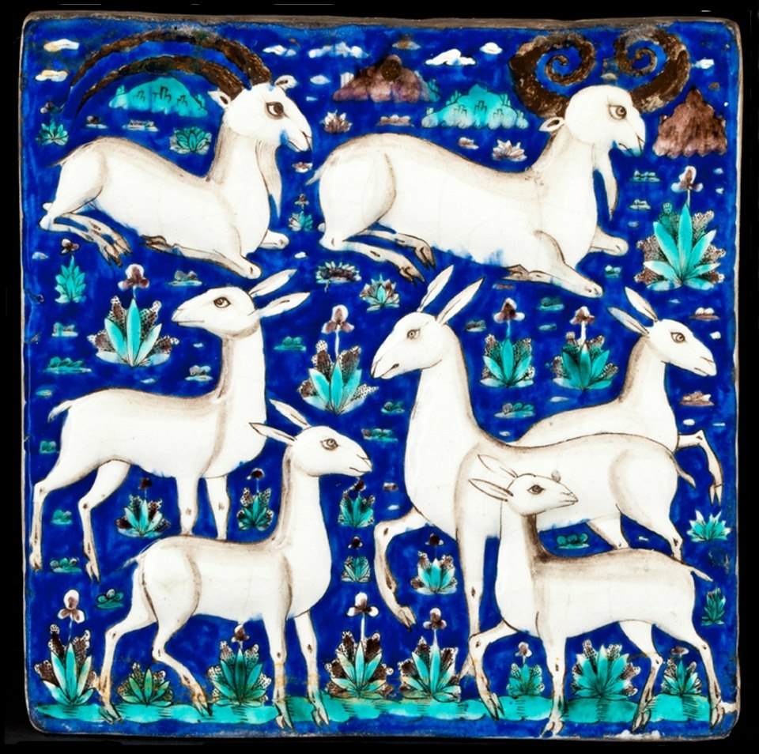

تصویر بالا نقاشی بر روی یک کاشی ایرانی است که میتواند ایده خوبی برای نقاشی محسوب شود.

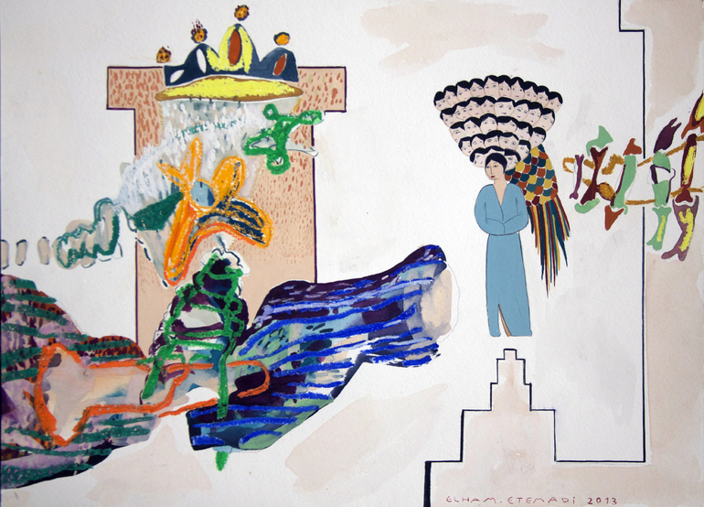
نقاشی بالا اثری از نقاش جوان معاصر الهام اعتمادی است که کاملا تاثیر از نگارگری را در ان میبینیم

این تاثیر در کادرهایی است که در نگارگری به کرات دیده میشود از طرفی فضا کاملا تخت و بدون سایه و پرسپکتیو است و رنگها کاملا رنگهای نقاشی ایرانی است.
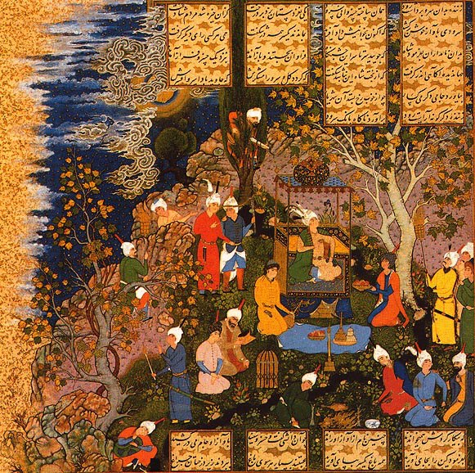

در تصویر بالا برگی از یک نگار از شاهنامه را میبینیم کادربندیها را ببینید فیگورها که رنگ لباسهایشان تخت است و با کار الهام اعتمادی مقایسه کنید در کار اعتمادی فضای نگارگری خلاصه شده دیده میشود و به زبان معاصر تبدیل شده است.

